Congresul Autorităților Locale din Moldova
str. Columna 106A, Chisinau, Republica Moldova (secretariat)
t. 22-35-09, fax 22-35-29, mob. 079588547, info@calm.md, www.calm.md

Buletin Informativ 9 - 23 martie 2016

CUPPRINS
PRIMĂRIȚELE, ÎN AVANGARDA SOCIETĂȚII. REȚEAUA FEMEILOR CALM: REALIZĂRI ȘI PERSPECTIVE!..........................................................................................................................2
PARTICIPAREA CALM LA FORUMUL DE POLITICI PENTRU DEZVOLTARE…………………………….......6
CALM, LA 5 ANI: CONSECVENȚĂ, ATITUDINE, LOBBY, MATURITATE..........................................8
CALM ÎȘI INSTRUIEȘTE MEMBRII: SEMINARE PRACTICE PENTRU CONSOLIDAREA BUGETELOR LOCALE…………………………………………………………………………………………………………………………….....10
SEMINAR DE INSTRUIRE PENTRU REPREZENTANȚII APL DIN RAIONUL BASARABEASCA, CU GENERICUL: ” BUGETAREA PE BAZĂ DE PROGRAME ȘI PERFORMANȚĂ”……………………………....12
INFORMAȚIE PRIVIND EMISIUNEA RADIO LOC DE DIALOG DIN 18 MARTIE 2016…………………..13
INFORMAȚIE PRIVIND EMISIUNEA RADIO VOCEA ADMINISTRAȚIEI PUBLICE LOCALE DIN 19 MARTIE 2016.........................................................................................................................14
DEZBATERE PUBLICĂ PRIVIND INSTITUIREA ŞI UTILIZAREA UNUI NOU IMPOZIT PE DRUMURI, ADMINISTRAREA RESURSELOR FONDULUI RUTIER ŞI ALTE CHESTIUNI LEGATE DE ÎNTREŢINEREA ŞI DEZVOLTAREA DRUMURILOR LOCALE ŞI NAŢIONALE………………………………………………………..15
GRANTURI PENTRU DEZVOLTAREA INFRASTRUCTURII ECONOMICE UTILIZATE DE PRODUCĂTORII AGRICOLI......................................................................................................16
UN NOU APEL DE PROIECTE, FINANȚATE DIN FNDR VA FI LANSAT ÎN CURÂND.......................18
LA RUSEȘTII NOI VA FI CONSTRUITĂ O GRĂDINIȚĂ DIN BANI OFERIȚI DE ROMÂNIA...............20
LICITAȚIA PENTRU RECONSTRUCȚIA PORȚIUNII DE DRUM "CIȘMICHIOI-GIURGIULEȘTI" VA AVEA LOC ÎN APRILIE 2016......................................................................................................21
UN PRIMAR IMPLICAT – O COMUNITATE PROSPERĂ: 30 DE PRIMARI AU FOST INSTRUIȚI SĂ SCRIE PROIECTE DE DEZVOLTARE A LOCALITĂŢII LOR.............................................................22
MUZEUL DIN IALOVENI VA FI AMENAJAT PRINTR-UN ACORD DE FINANŢARE ÎNTRE R. IALOVENI ŞI JUD. ALBA DIN ROMÂNIA………………………………………………………………………………………………...23
PATRU SATE DIN ORHEI ÎŞI VOR PRELUCRA PAJIŞTILE CU UTILAJ AGRICOL PERFORMANT......24
MAGAZINELE SOCIALE – UN SUCCES AL PRIMĂRIEI ORHEI. PESTE 85 MII DE OPERAȚIUNI EFECTUATE ȘI MAI MULT DE 60 MII DE FRANZELE VÂNDUTE…………………………………………….....25
BANII TAI | POVESTEA DE EFICIENȚĂ ENERGETICĂ A GRĂDINIȚEI ”POVESTEA”........................26
FISM LANSEAZĂ UN CONCURS DE GRANTURI PENTRU INFRASTRUCTURA SOCIALĂ.................29
500 DE HECTARE DE PĂŞUNI DIN RAIONUL ORHEI SUNT REABILITATE CU SPRIIJINUL UNIUNII EUROPENE.............................................................................................................................31
PÂNĂ ÎN 2018, AUTORITĂȚILE DIN LEOVA INTENȚIONEAZĂ CONSTRUCȚIA A 92 DE LOCUINȚE SOCIALE……………………………………………………………………………………………………………………………...33

PRIMĂRIȚELE, ÎN AVANGARDA SOCIETĂȚII. REȚEAUA FEMEILOR CALM: REALIZĂRI ȘI PERSPECTIVE!
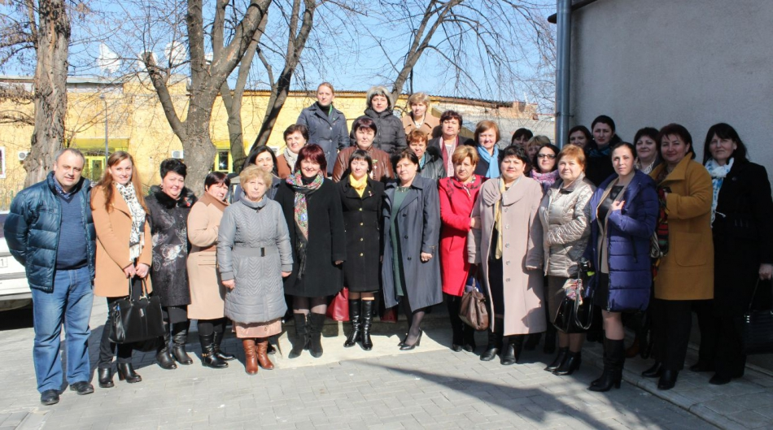
Pe data de 17 martie fost organizat atelierul de lucru cu genericul: ”Consolidarea capacităților femeilor primar în APL și în societate”. La sediul CALM și-au dat întâlnire zeci de femei primar, care sunt la primul sau la al doilea mandate în serviciul comunităților locale. Reuniunea este parte integrantă a seriei de patru ateliere de lucru, care au în calitate de ax director consolidarea capacităţilor femeilor din APL, promovarea comunicării ca o modalitate eficientă de transfer de informații utile între primărițe, dar a schimbului de bune practici între ele.
În debutul ședinței de lucru, directorul executiv CALM, Viorel Furdui, a salutat interesul din partea primărițelor pentru astfel de întâlniri constructive și a menționat că Rețeaua femeilor CALM a fost concepută în calitate de platformă de comunicare pentru diferite categorii de aleși și funcționari publici locali. Totodată, Furdui a subliniat că, pe parcursul celor cinci ani de existent, Rețeaua a reușit să devină un veritabil forum pentru schimbul de idei, cunoștințe și experiențe.
”Locul și rolul unei femei în societate trebuie extinse cât mai mult!”
Președintele Rețelei Femeilor CALM, Nina Costiuc, primar de Budești, a subliniat că locul și rolul unei femei în societate trebuie extinse cât mai mult, și asta deoarece femeile, în pofida laturii lor fragile, dau dovadă de calități excepționale în gestionarea treburilor unei localități: ”Prin activitățile desfășurate, RF contribuie la ridicarea nivelului de încredere în forțele proprii și la stimularea dezvoltării personale a tuturor categoriilor de femei, în vederea sporirii participării acestora în procesul decizional la nivel local. Reprezentantele APL din întreaga republică și-au expus dorința de a se întâlni mai frecvent, fiind convinse că schimbul de experiență, la fel ca acesta de astăzi, poate fi făcut și acasă, iar bunele practici implementate în Moldova merită să fie cunoscute și preluate.”
”Femeile primar sunt foarte importante pentru CALM. Nu în zădar și în fruntea organizației este o femeie!”
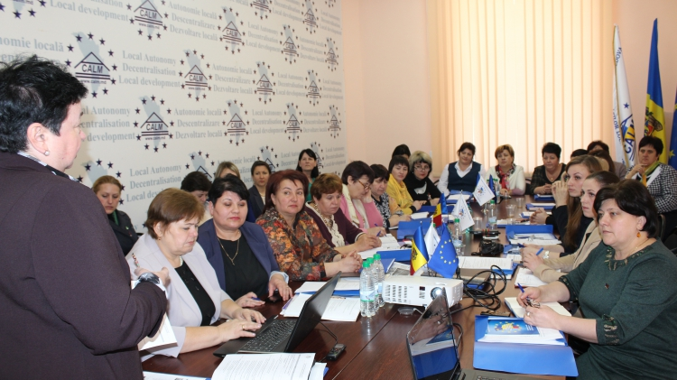
Secretarul-coordonator al RF CALM, Nadejda Darie, expert dezvoltare locală, a specificat: ”Femeile primar sunt foarte importante pentru CALM. Nu în zădar și în fruntea organizației este o femeie. RF, creată în decembrie 2011, continuă să se manifeste și la moment destul de activ. Spun aceste cuvinte cu mândrie, căci pe parcursul acestei perioade, RF a devenit, pe drept cuvânt, o familie pentru femeile care activează în APL. Misiunea ei de a consolida capacitățile și abilitățile femeilor din APL se realizează pas cu pas. Femeile participante au discutat și astăzi cu interes despre locul femeii în societate, cum pot fi implicate femeile în procesul decizional, despre creşterea eficienţei aduse de implicarea femeilor în organizaţie/comunitate, cum pot fi dezvoltate abilităţile de lider şi susţinute tinerele lidere, despre combaterea stereotipurilor, despre proiectele ambițioase dezvoltate de colegele cu o experiență mai mare etc.”
Informarea permanentă este cuvântul cheie atunci când este vorba despre prevederile legislației, care se modifică la anumite perioade. Tocmai de aceea, comunicarea primarului de Slobozia Mare, Cahul a fost intens comentată și apreciată de colegele sale. Edilul a trecut în revistă etapele de pregătire a pachetului de documente pentru procedura de Achiziţii Publice. În același timp, Valentina Carastan a vorbit, prin intermediul exemplului propriu, despre obligaţiunea primarului în ceea ce privește protecţia specială a copiilor aflați în situație de risc și a copiilor separați de părinți.

"Un primar informat este un primar puternic" – a menționat și primarul de Cetireni, Ungheni, Ana Dicusar, care a expus cu lux de amănunte etapele de elaborare și coordonare a setului de documente necesare pentru începerea implementării unui proiect. Subiectul a fost unul de real folos pentru participatele care intenționează să aplice proiecte pentru a obține finanțare din diferite surse extrabugetare.
Primărițele participante la atelier și-au prezentat succesele și au împărtășit experiența proprie cu colegele lor. Astfel, edilul de Chișcăreni, le-a făcut cunoștință cu proiectul său de suflet, și anume fondarea serviciului intercomunitar Chișcăreni. Silvia Țurcanu a subliniat că succesul s-a datorat perseverenței, dar și lucrului permanent cu oamenii: ”Primarii au consultat opinia locuitorilor și au decis să coopereze în vederea soluționării în comun a problemelor locale reieșind din realitățile practice: este foarte greu și foarte costisitor de organizat întreprinderi comunale în cadrul fiecărei localități și pentru fiecare serviciu în parte. Extinderea și dezvoltarea serviciilor publice comunale, în comun cu satul Chișcăreni, a fost unica soluție pentru localitățile Ciuciuieni, Coscodeni, Dumbraviţa, Iezarenii Vechi și Taura Veche, de a rezolva problema deszăpezirii, profilarii drumurilor, colectarea organizată a deșeurilor menajere și amenajarii gunoiștilor (datorită faptului că localitățile sunt mici, iar bugetele modeste). Totodată, astăzi aceste șase comunități au capacitatea de a rezolva cu forțe proprii problema întreținerii drumurilor și gunoiștilor, serviciile prestate sunt chiar cu 20 % mai ieftine decât prețurile medii existente.”
Primărița de Băhrinești, Feodosia Bunescu, care este la la treilea mandat, a povestit cum a reuşit să schimbe perspectivele satului natal. Cu trei ani în urmă, a reinventat democraţia directă. Primăriţa a găsit o metodă ca să-i mobilizeze şi motiveze pe oamenii din sat să-şi dorească o viaţă mai bună. Edilul le-a oferit posibilitatea locuitorilor să fie şi ei primari. La începutul fiecărei luni, ea alege 12 ajutoare, iar aleşii fac o şedinţă prin care pregătesc planul de muncă: „Când ai resurse informaţionale, materiale şi oameni competenţi, devii practic obligat, în calitate de persoană cu o funcţie de decizie, să utilizezi aceste bunuri ca să ajuţi comunitatea. Mă simt obligată sa fac aceste lucruri.” Primăriţa este convinsă că o localitate se poate dezvolta doar dacă oamenii fac o echipă. Pensionari, tineri, proaspete mămici, persoane cu dizabilităţi, cu toţii s-au învăţat să scrie proiecte ca să dezvolte localitate în care locuiesc.
Primărița de Văleni, Silvia Șterbeț, a venit cu o comunicare valoroasă în ceea ce privește importanța parteneriatelor pentru dezvoltarea proiectelor durabile în comunități, în domeniul turismului rural: ”Parteneriatul este o cooprerare benevolă între două părți care au convenit să lucreze în comun pentru realizare unor scopuri comune. Formula unui parteneriat de succes este Conjugarea eforturilor= Soluționarea unei probleme= Durabilitatea în dezvoltarea comunității.”
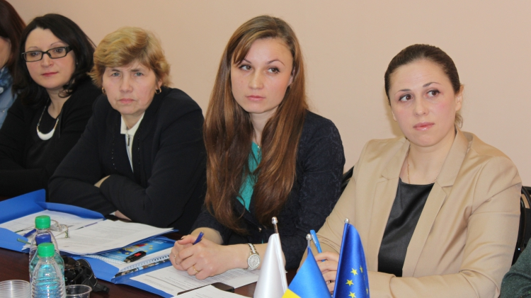
Membrii Asociației obștești ”Baștina” și-au împărtășit experiența în a mobiliza localnicii, de acasă și din afara țării: ” Pe parcursul anilor am acumulat experienţă prin realizarea mai multor proiecte sociale în diferite domenii cu susţinerea inclusiv a băştinaşilor migranţi. În cadrul asociaţiei activează localnici activi și migranţi reveniţi, dornici să facă schimbarea în localitate prin implicare şi atitudine. Comunitatea are un rol esenţial în crearea şi valorificarea condiţiilor adecvate pentru dezvoltarea satului. Implicarea migranţilor aduce competenţe / inovaţii şi progres.”
Primărițele, prezente la atelier, au subliniat că reuniunea a fost una foarte productivă. Prin intermediul unor astfel de întâlniri au posibilitatea să se cunoască mai bine, să organizeze întâlniri tematice, profesionale, să facă schimb de experiență - ceea ce este destul de important mai ales pentru doamnele primar care sunt la primul mandat și sunt ferm convinse că au ce învăța de la colegele lor care au mai mulți ani de experiență în administrația publică.
Amintim că, Reţeaua Femeilor din cadrul CALM a fost creată în decembrie 2011 şi reprezintă o platformă a femeilor din administrația publică locală – primari, președinți de raioane, consilieri, secretari, lucrători ai APL – având menirea de a dezvolta liderismul feminin şi a spori rolul femeilor în procesul decizional la nivel local şi național.
Sursa: www.calm.md

PARTICIPAREA CALM LA FORUMUL DE POLITICI PENTRU DEZVOLTARE

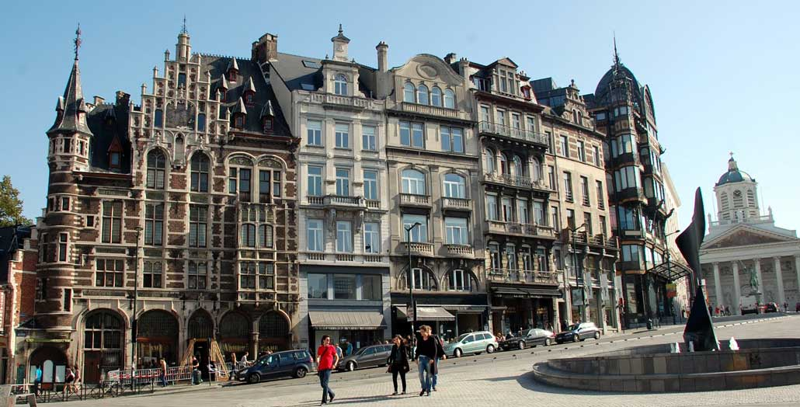
În perioada 14-16 martie 2016, la Bruxelles, conducerea Congresului Autorităților Locale din Moldova (CALM) a participat la Forumul de politici pentru dezvoltare organizat de Cooperare Internațională pentru Dezvoltare a Comisiei Europene.
Membrii Forumul de politici pentru dezvoltare s-au întâlnit la această a treia reuniune la nivel mondial pentru a discuta despre elaborarea politicii de dezvoltare a Uniunii Europene, despre cea mai recentă actualizare privind politica de la Cotonou, despre evenimentele cheie în agenda globală pentru a partaja perspectivele tuturor părților interesate cu privire la modul de a influența Agenda 2030, precum și despre modul în care organizațiile societății civile și autoritățile locale lucrează împreună pentru a consolida un mediu favorabil. Să înțeleagă ce aspecte ale unui mediu favorabil sunt necesare pentru implementarea cu succes a noii agende globale, în special modul în care să crească participarea deplină a tuturor actorilor în calitate de parteneri egali în punerea în aplicare a Obiectivele de dezvoltare durabilă.
Interesul Congresului Autorităților Locale din Moldova în acest eveniment, este foarte mare, CALM a venit cu mai multe propuneri, inclusiv faptul că descentralizarea ar trebui să devină o prioritate la nivel european, utilizarea abordării de jos în sus, programe speciale și granturi cu acces direct al autorităților locale, subiectele descentralizării și democrației locale să fie ridicate în permanentă în relațiile UE cu guvernele centrale etc.
Forumul de politică pentru dezvoltare este rezultatul unui dialog structurat, care reunește organizațiile societății civile și autoritățile locale din Uniunea Europeană și țările partenere cu instituțiile și organismele europene. Obiectivul general al Forumul de politici pentru dezvoltare este de a oferi organizațiilor societății civile și autorităților locale din UE și țările partenere, precum și instituțiile europene, un spațiu cu mai multe grupuri de interese pentru dialogul pe probleme de dezvoltare la nivel central al UE.
Mai precis, Forumul de politici pentru dezvoltare își propune realizarea următoarelor obiective:
• Facilitarea dialogului pe teme transversale direct legate de rolul organizațiilor societății civile și autorităților locale ca actori de dezvoltare relevanți;
• Promovarea dezbaterii politice, consultarea și schimbul de informații și de experiențe cu privire la principalele politici și inițiative UE în domeniul dezvoltării. Se va acorda prioritate subiectelor legate de mandatul EuropeAid, aliniat la programul său de lucru, inclusiv discuțiile în pregătirea de evenimente la nivel înalt;
• Sprijinirea implementării recomandărilor dialogului structurat prin furnizarea de spațiu pentru actualizarea periodică și de evaluare inter pares (peer review) de către toți actorii.
Sursa: www.calm.md

CALM, LA 5 ANI: CONSECVENȚĂ, ATITUDINE, LOBBY, MATURITATE
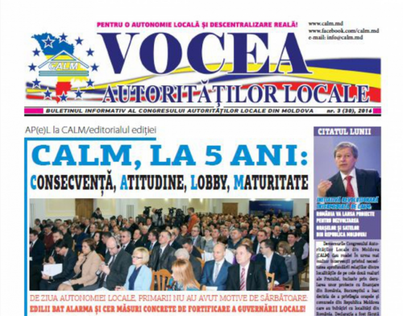
Congresul Autorităților Locale din Moldova a împlinit 5 ani de activitate, ocazie cu care membrii CALM au făcut un bilanț al inițiativelor realizate, dar și a celor în derulare. Este chintesența celor prezentate în 24 de pagini ale ziarului dedicat reprezentanților APL, care a devenit o platformă de legătură între APL, dar și o modalitate de a prezenta cele mai importante proiecte, dar și practici de succes.
Una dintre inițiativele revoluționare ale CALM se regăsește chiar pe prima pagină. Astfel, în urma demersurilor constante ale CALM, Executivul de la București a luat decizia de a privilegia, inclusiv financiar, oraşele şi comunele din Republica Moldova care au înfrăţiri cu localităţi din România.
Editorialul ediției aniversare este semnat de președintele CALM, Tatiana Badan, care apreciază coeziunea care se atestă în ultima vreme în rândul APL, în special datorită faptului că sunt parte a organizației care le reprezintă interesele: ”Această organizație, fiind formată după principiile neafilierii politice și guvernamentale, pe care le-a urmat cu strictețe, precum și prin acțiunile sale concrete, a câștigat încrederea majorității APL, devenind forța și vocea principală a guvernării locale din Republica Moldova atât pe plan intern, cât și internațional! Credem că, aleșii locali, prin intermediul CALM și prin exemplul său, au demonstrat că și în Republica Moldova este posibil un consens între diferite forțe politice, atunci când interesele vitale ale cetățenilor și cele naționale ale țării prevalează asupra unor ambiții și interese de partid sau de grup. Iar aceste interese generale sunt: descentralizarea, autonomia și dezvoltarea locală, nevoile și cerințele comunităților locale.”
Adunarea Generală a CALM s-a desfăşurat al cincilea an consecutiv, în prezența majorității primarilor localităţilor din Moldova, a prim-ministrului Pavel Filip, a funcționarilor din cadrul ministerelor și comisiilor parlamentare, reprezentanților corpului diplomatic. De asemenea, au participat mai mulți lideri și reprezentanți marcanți ai celor mai active asociații APL din Europa, parteneri și cei mai buni prieteni ai CALM pe plan internațional: Consiliul Municipalităților și Regiunilor din Europa (CEMR), Asociația Comunelor din România (ACoR), Asociația Municipalităților din Bulgaria (NAMBR), Asociația Municipalităților din Letonia (LPS), Asociația municipalităților din Slovacia (ZMOS). Toți participanții la reuniune au apreciat rolul CALM, ca un liant în solidarizarea primarilor, dar și ca o organizație reprezentativă a APL, pregătită, profesionistă și demnă să fie implicată în elaborarea politicilor de stat.
În cadrul adunării, reprezentanţii APL au vorbit şi despre necesitatea depolitizării administraţiei locale. Prezent la eveniment, şeful executivului a propus lansarea unei platforme de comunicare, pentru menţinerea unui dialog între administraţia publică centrală şi cea locală. Totodată, premierul a declarat că va depune efortul necesar astfel încât o parte din Fondul Rutier pentru anul 2016 să poată fi utilizat şi pentru reabilitarea drumurilor din localităţi.
La rândul lor, primarii au menționat că, împreună cu experții CALM, au proiecte de legi care ar aduce schimbarea, dar nu sunt auziţi. Aceştia au punctat toate dificultățile cu care se confruntă în faţa puterii centrale de la Chişinău, a partenerilor și a asociațiilor de profil din străinătate. Potrivit lor, descentralizarea administrativă ar putea ajuta la modernizarea şi europenizarea localităţilor. Dar majoritatea proiectelor de primă necesitate nu ajung însă pe agenda deputaţilor. Opiniile edililor locali au fost redate în paginile ziarului.
Tot în paginile acestei ediții, găsiți o corespondență consistentă privind distribuirea Fondului Rutier, un subiect de maximă importanță pentru APL. CALM, în calitate de promotor al intereselor APL și al politicilor de fortificare a autonomiei locale, avertizează despre încercările de a păstra caracterul centralizat și netransparent al acestuia. Reprezentanții CALM menționează: ”În pofida promisiunilor și angajamentelor pe care și le-au asumat autoritățile, depolitizarea fondurilor publice și descentralizarea acestora întârzie, iar rezistența vizibilă cu care se încearcă să se păstreze caracterul centralizat și excesiv de politizat al acestora pune în gardă APL! Membrii CALM consideră că prin tergiversarea reformei pe acest segment va persista fenomenul coruperii politice, iar primarii vor fi în continuare ”vasalii” puterii centrale și vor primi resurse doar dacă vor demonstra ”loialitate și supunere”.
Acestea, dar și alte articole, pot fi citite în ediția din luna martie a ziarului: ”Vocea Administrației Locale”, o variantă tipărită în care se regăsesc propunerile CALM, dar și opiniile tranșante ale membrilor săi, parcursul discuțiilor și negocierilor cu autoritățile locale, reportaje despre activitățile pe plan extern, dar și practici pozitive care ar contribui la dezvoltarea localităților.
Ziarul poate fi accesat la următorul link:
http://calm.md/public/files/ziarul_vocea_autoritatilor_locale/CALM_nr_3_2016.pdf
Sursa: www.calm.md

CALM ÎȘI INSTRUIEȘTE MEMBRII: SEMINARE PRACTICE PENTRU CONSOLIDAREA BUGETELOR LOCALE
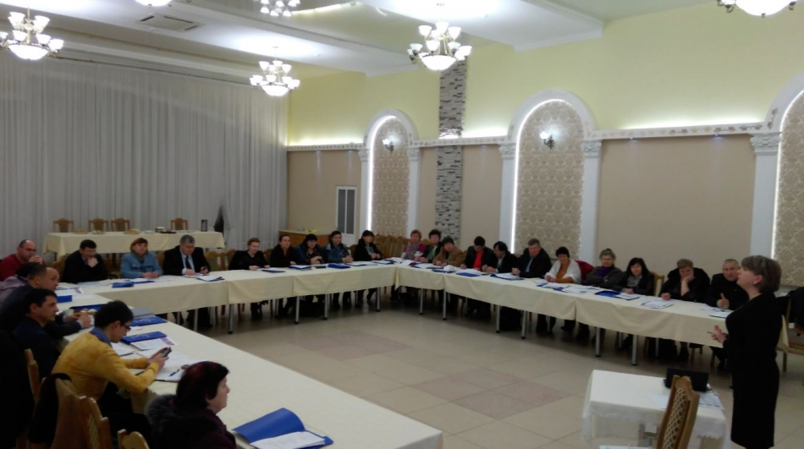
Pe data de 18 martie curent, Congresul Autorităților Locale (CALM) a dat startul unei serii de seminare de instruire pentru reprezentanții APL, cu genericul: ” Bugetarea pe bază de programe și performanță”. Astfel, experții CALM s-au deplasat în raionul Anenii Noi, unde au susținut un curs teoretic, dar și au răspuns la întrebările primarilor și contabililor, persoane implicate direct în elaborarea și gestionarea bugetelor locale.
În debutul seminarului, directorul executiv CALM, Viorel Furdui, a salutat audiența și a menționat că obiectivul principal al instruirii constă în consolidarea capacităților APL de nivelul I în domeniul bugetării în bază de programe şi performanţă la nivel local: ” Bugetarea bazată pe performanţă este o metodă relativ nouă de fundamentare a bugetului şi un instrument de management bugetar care asigură stabilirea priorităţilor şi luarea deciziilor bugetare în funcţie de rezultatele programelor publice. Deși acest sistem de bugetare a început să fie aplicat în toate APL de nivelul I începând cu anul 2016, se simte nevoia unor discuții în profunzime, cu suportul experților în domeniu. Astfel, pot fi identificate punctele forte și cele slabe, dar și stabilite strategii bugetare într-un caz sau altul. Participanții la aceste seminare vor avea posibilitatea să discute problemele actuale care au apărut în legătură cu implementarea noilor modalități de formare și executare a bugetelor locale, precum și impedimentele, problemele practice care vizează administrarea finanțelor publice locale.”
Agenda instruirii a cuprins atât partea teoretică, cea care înglobează conceptul, aspectele legale, structura şi elementele programului, organizarea procesului bugetării pe programe şi performanţă, cât și cea practică, care prevede o sesiune de întrebări din partea participanților privind bugetele bazate pe programe şi performanţă la nivel local și discutarea/colectarea întrebărilor stringente din domeniul finanțelor publice locale.
Prin organizarea unor astfel de seminare de instruire, CALM își propune să asigure APL locale de nivelul I cu informația și instruirea necesară în vederea elaborării bugetelor pentru anul 2017, precum și să-i consilieze în ceea ce privește problemele actuale care vizează procesul bugetar din anul 2016.
Seria de ateliere de instruire va continua și în alte raioane ale țării, în cadrul cărora autorităţilor publice locale vor fi familiarizaţi cu conceptul bugetării bazată pe performanţă şi cu experienţa internaţională în acest domeniu.
Instruirea are loc in cadrul Proiectului "Consolidarea capacităților CALM în domeniul finanțelor publice" implementat de Congresul Autoritatilor Locale din Moldova, în parteneriat cuAsociația Autorităților Locale din Slovacia (ZMOS) și Asociația ofițerilor financiari din Administrația Publică Locală din Slovacia (AKE SR) și este finanțat de Oficiul Regional PNUD pentru Europa și țările CSI.
Sursa: www.calm.md

SEMINAR DE INSTRUIRE PENTRU REPREZENTANȚII APL DIN RAIONUL BASARABEASCA, CU GENERICUL: ” BUGETAREA PE BAZĂ DE PROGRAME ȘI PERFORMANȚĂ”
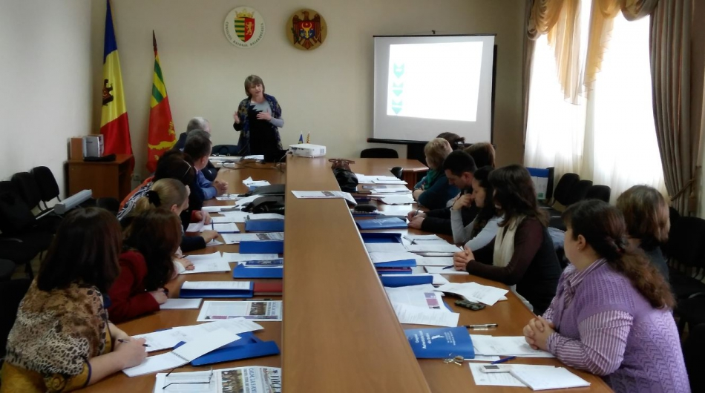
La data de 22 martie 2016 a avut loc seminarul de instruire pentru reprezentanții APL din raionul Basarabeasca, cu genericul: ” Bugetarea pe bază de programe și performanță”. Experții CALM au susținut un curs teoretic, dar și au răspuns la întrebările primarilor și contabililor, persoane implicate direct în elaborarea și gestionarea bugetelor locale.
Agenda instruirii a cuprins atât partea teoretică, cea care înglobează conceptul, aspectele legale, structura şi elementele programului, organizarea procesului bugetării pe programe şi performanţă, cât și cea practică, care prevede o sesiune de întrebări din partea participanților privind bugetele bazate pe programe şi performanţă la nivel local și discutarea/colectarea întrebărilor stringente din domeniul finanțelor publice locale.
Prin organizarea unor astfel de seminare de instruire, CALM își propune să asigure APL locale de nivelul I cu informația și instruirea necesară în vederea elaborării bugetelor pentru anul 2017, precum și să-i consilieze în ceea ce privește problemele actuale care vizează procesul bugetar din anul 2016.
Seria de ateliere de instruire va continua și în alte raioane ale țării, în cadrul cărora autorităţilor publice locale vor fi familiarizaţi cu conceptul bugetării bazată pe performanţă şi cu experienţa internaţională în acest domeniu.
Instruirea are loc in cadrul Proiectului "Consolidarea capacităților CALM în domeniul finanțelor publice" implementat de Congresul Autoritatilor Locale din Moldova, în parteneriat cuAsociația Autorităților Locale din Slovacia (ZMOS) și Asociația ofițerilor financiari din Administrația Publică Locală din Slovacia (AKE SR) și este finanțat de Oficiul Regional PNUD pentru Europa și țările CSI.
Sursa: www.calm.md

INFORMAȚIE PRIVIND EMISIUNEA RADIO LOC DE DIALOG DIN 18 MARTIE 2016
Tema emisiunii: Politica bugetar fiscală şi avantajele pentru APL. Introducerea impozitului pe autovehicule, înregistrarea şi evaluarea bunurilor imobile.
Au participat la emisiune:
Domnul Eugen Sălcuțan - primarul satului Mereni, Anenii Noi;
Domnul Viorel Furdui - director executiv CALM.
* Realizator Anatol Caciuc
Emisiune poate fi audiată la următorul link:
http://calm.md/libview.php?l=ro&idc=59&id=2848&t=/SERVICIUL-PRESA/Emisiuni-Audio/LOC-DE-DIALOG-din-18-martie-2016
Sursa: www.trm.md

INFORMAȚIE PRIVIND EMISIUNEA RADIO VOCEA ADMINISTRAȚIEI PUBLICE LOCALE DIN 19 MARTIE 2016
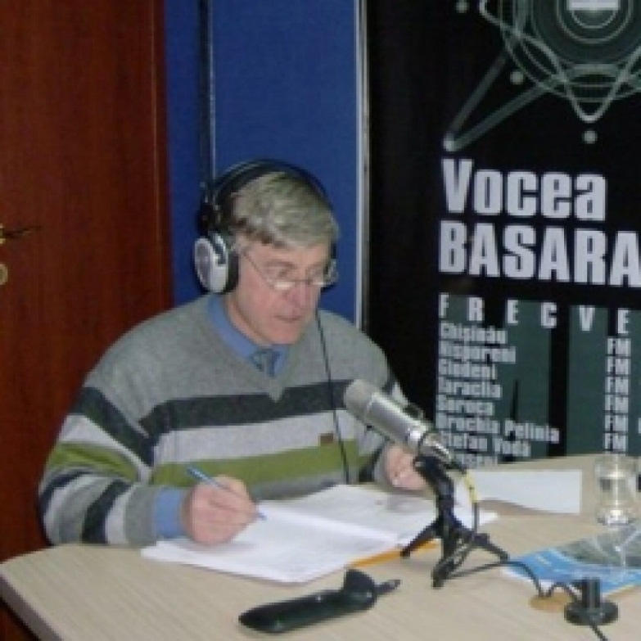
În cadrul emisiunii s-a discutat despre adoptarea în lectura finală de către Parlamentul Republicii Moldova a Legii nr.2474 prin care toate consiliile locale/raionale din Republica Moldova au dobândit dreptul de a se adresa la Curtea Consituțională și de a schimba destinația terenurilor agricole, în limitele legii. De asemenea un alt subiect important al emisiunii l-a constituit politica bugetar fiscală şi avantajele pentru APL. Introducerea impozitului pe autovehicule, înregistrarea şi evaluarea bunurilor imobile.
La emisiune au participat:
Domnul Eugen Sălcuțan - primarul satului Mereni, Anenii Noi;
Domnul Viorel Furdui - director executiv CALM.
Emisiunea poate fi audiată la următorul link:
http://calm.md/libview.php?l=ro&idc=59&id=2849&t=/SERVICIUL-PRESA/Emisiuni-Audio/Vocea-Administratiei-Publice-Locale-din-19-martie-2016
Sursa: http://voceabasarabiei.net/

DEZBATERE PUBLICĂ PRIVIND INSTITUIREA ŞI UTILIZAREA UNUI NOU IMPOZIT PE DRUMURI, ADMINISTRAREA RESURSELOR FONDULUI RUTIER ŞI ALTE CHESTIUNI LEGATE DE ÎNTREŢINEREA ŞI DEZVOLTAREA DRUMURILOR LOCALE ŞI NAŢIONALE

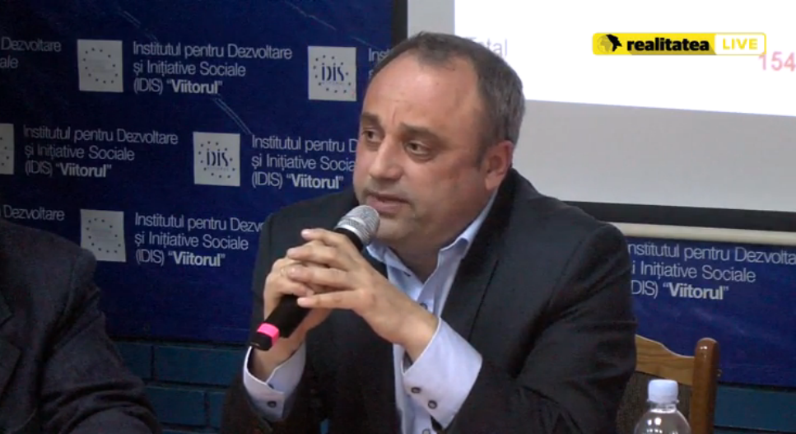
Marți, 22 martie, Institutul pentru Dezvoltare și Inițiative Sociale (IDIS) a găzduit o audiere publică pe marginea inițiativei Ministerului Finanțelor de a introduce un impozit pe autovehicule, abrogând taxa curentă pentru utilizarea drumurilor. Audierile au consacrat prezentarea unor poziții expuse public de către oficiali ai Ministerului Transportului și Infrastructurii Drumurilor (MTID) și ai Congresului Autorităților Locale din Moldova (CALM), dezbătând argumentele pro și contra acestor noi amendamente la proiectul politicii bugetar-fiscale pentru anul 2016. La dezbateri au participat activ și mai multe asociații de transportatori, asiguratori, expeditori, completând pozițiile expuse de MTID și CALM asupra problematicii legate de finanțarea menținerii și dezvoltării infrastructurii de drumuri.
Materilul video de la audieri publice poate fi vizionat la următorul link:
http://calm.md/libview.php?l=ro&idc=85&id=2861&t=/SERVICIUL-PRESA/Materiale-Video/Dezbatere-publica-privind-instituirea-si-utilizarea-unui-nou-impozit-pe-drumuri-administrarea-resurselor-Fondului-Rutier-si-alte-chestiuni-legate-de-intretinerea-si-dezvoltarea-drumurilor-locale-si-nationale
Sursa: realitatealive.md

GRANTURI PENTRU DEZVOLTAREA INFRASTRUCTURII ECONOMICE UTILIZATE DE PRODUCĂTORII AGRICOLI
Programul Rural de Reziliență Economico-Climatică Incluzivă (IRECR – IFAD VI), finanţat de Fondul Internaţional pentru Dezvoltare Agricolă (IFAD), oferă granturi competitive pentru finanțare în anul 2017 a proiectelor de dezvoltare a infrastructurii publice cu caracter economic, precum:
- Construcţia/Reparaţia segmentelor de drum şi podurilor locale, care sporesc accesul beneficiarilor la zonele de producere, procesare şi comercializare a produselor agricole;
- Construcţia reţelelor de alimentare cu apă pentru dezvoltarea activităţilor de antreprinoriat în domeniul agro-alimentar;
- Construcția infrastructurii de piață agricolă.
Beneficiarii granturilor pot fi: Autoritatea Publică Locală (Primăria) în parteneriat cu grupuri de producători agricoli, formate din întreprinderi mici şi mijlocii, Gospodării Țărănești din spațiul rural doar care practică activităţi agricole.
Granturile vor fi acordate conform condiţiilor şi criteriilor de selectare stabilite în cadrul Programului IFAD VI. Pentru participarea la concurs Grupul-client, format din agenţi economici şi Autoritatea Publică Locală (Primăria), va depune Cererea de finanţare tipizată şi setul de documente complet la oficiul UCIP-IFAD. Informații detaliate, Formularul cererii de finanțare, modelele de documente pot fi găsite accesînd următorul link.
Perioada de depunere a cererilor pentru finanţarea proiectelor va fi deschisă între 1 martie – 31 mai 2016.
Documentele se vor prezenta la concurs în plic sigilat cu indicarea denumirii concursului, numele beneficiarului și datele de contact la adresa: or.Chişinău, bd. Ştefan cel Mare 162, biroul 1303, Programul de lucru: 08.00-17.00.
Pentru întrebări sau clarificări contactați UCIP-IFAD la numerele de telefon (+373 22) 22 50 46; 21 00 56; Fax: (+373 22) 87 16 59 sau prin email: office@ifad.md
Mai multe detalii gasiți pe site-ul UCIP-IFAD la următorul link:
http://www.ifad.md/services/granturi/granturi_infrastructura/
Sursa: agrobiznes.md

UN NOU APEL DE PROIECTE, FINANȚATE DIN FNDR VA FI LANSAT ÎN CURÂND
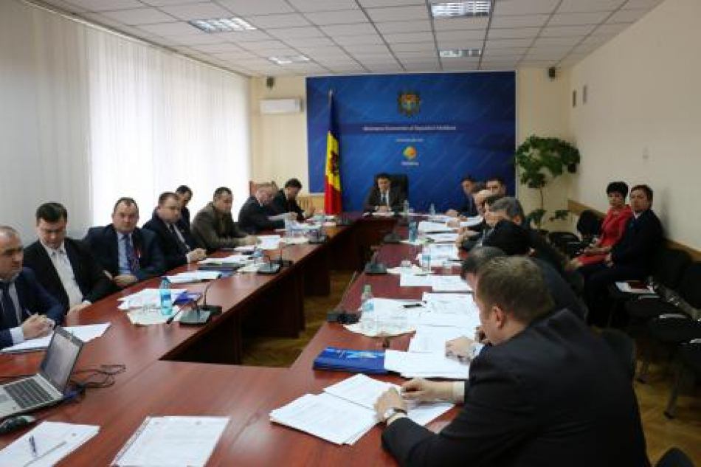
Lansarea unui nou apel de proiecte finanțate din Fondul Național de Dezvoltare Regională, precum și examinarea noii Strategii Naţionale de Dezvoltare Regională (SNDR) pentru perioada 2016-2020, au fost principalele subiecte discutate la ședința Consiliului Naţional de Coordonare a Dezvoltării Regionale (CNCDR), reunit la 10 martie curent. Şedinţa a fost condusă de viceprim-ministrul, ministrul Economiei, Octavian Calmîc. De asemenea, în cadrul ședinței au fost prezentate și rezultatele implementării Strategiilor Naţionale de Dezvoltare Regională (SNDR) pentru perioada anilor 2010-2012 și 2013-2015.
Potrivit ministrului Economiei, Octavian Calmîc, dezvoltarea social-economică echilibrată și durabilă pe întreg teritoriul Republicii Moldova constituie unul din obiectivele Guvernului. Prin implementarea proiectelor de dezvoltare regională vor fi create servicii și utilități publice calitative, ceea ce va conduce la o creștere sustenabilă în toate sectoarele economiei naționale.
Prezentând rezultatele implementării Strategiei Naționale de Dezvoltare Regională pentru perioada anilor 2013-2015, reprezentanții ministerului Dezvoltării Regionale şi Construcțiilor au menționat că în perioada vizată au fost întreprinse activității de implementare a 26 proiecte de dezvoltare regională, a fost continuat procesul de planificare regională sectorială pentru patru domenii - apă și sanitație, managementul deșeurilor solide, eficiența energetică a clădirilor publice, drumuri regionale și locale, etc.
"Vom propune modificarea legii cu privire la dezvoltarea regională în Republica Moldova, cu scopul de a majora alocațiile din bugetul de stat pentru Fondul Național de Dezvoltare Regională, de la 1 la 3 %, obiectivul fiind realizarea unui număr mai mare de proiecte și asigurarea dezvoltării echilibrate a regiunilor. În curînd, vom lansa un nou Apel de propuneri de proiecte, sperăm să acoperim o arie mai mare de proiecte în regiunile țării", a precizat Vasile Bîtca, ministrul Dezvoltării Regionale și Construcțiilor.
Ca urmare a implementării proiectelor în această perioadă au fost atinse mai multe rezultate majore. În domeniul aprovizionării cu apă potabilă și servicii de canalizare au fost construiți 129,9 km rețele de apeduct, 26,87 km rețele de canalizare, 1 stație de tratare a apei potabile și alta de epurare a apelor reziduale. În domeniul infrastructurii drumurilor a fost îmbunătățită starea drumurilor publice pe o lungime totală de 68,168 km. În domeniul gestionării deșeurilor menajere solide (DMS) au fost: construite 2 poligoane, amenajate 4 depozite temporare, creată S.A. „Salubritate Șoldănești" și construite 633 platforme pentru amplasarea containerelor de colectare a DMS. În domeniul susținerii sectorului privat a fost creat sistemul de aprovizionare cu apă și canalizare a subzonei nr. 3 a ZEL Bălți, a fost renovat apeductul magistral pe o lungime de 1,56 km, reabilitat sistemul de aprovizionare cu apă și servicii canalizare a Parcul industrial S.A. Răut, mun. Bălți și dată în exploatare Casa de ambalare pentru păstrare și procesare a fructelor și strugurilor.
În domeniul turismului au fost amenajate 2 obiecte turistice, reconstruit muzeului din satul Țaul, reparat acoperișul muzeului „Alexandru Donici" și amenajat teritoriul muzeului, este în proces de reabilitare Casa Vechilului și Casa Ioniță Iamandi, construit complexul turistic sportiv din s. Vălcineț, r. Călărași, construit centrul sportiv și de tineret din or. Căușeni și executate lucrări de amenajare a Lacului Sărat din or. Cahul. În domeniul eficienței energetice au fost finalizate lucrările de instalare a corpurilor de iluminat în 6 localități.
În cadrul ședinței, reprezentanții Ministerului Finanțelor au menționat că estimativ, în următorii 4 ani, pentru proiecte de dezvoltare regională din Fond va fi alocat circa 1 miliard de lei.
Sursa: www.mdrc.gov.md

LA RUSEȘTII NOI VA FI CONSTRUITĂ O GRĂDINIȚĂ DIN BANI OFERIȚI DE ROMÂNIA
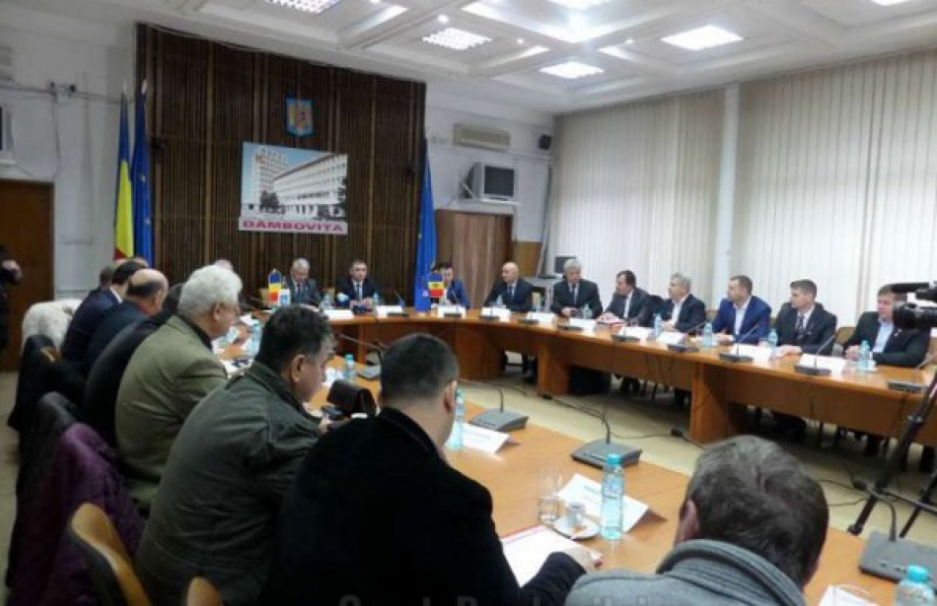
O delegație oficială din raionul Ialoveni a efectuat o vizită la Consiliul Județean Dâmbovița. Vineri, 11 martie, la Târgoviște, conducătorii celor două unități teritorial-administrative au semnat un acord de finanțare pentru construcția, cu fonduri de la Consiliul Județean Dâmbovița, a unei grădinițe în comuna Rușeștii Noi.
Cu acest prilej, președintele Consiliului Județean Dâmbovița, Adrian Țuțuianu, a vorbit și despre faptul că mai multe localități din județul său: municipiul Moreni și Comunele Şotânga, Băleni, Braniştea, Potlogi, Ciocăneşti, și-au exprimat intenția de a se înfrăți cu localități din raionul Ialoveni.
Delegația raionului Ialoveni a fost alcătuită din Anatolie Dimitriu, președintele raionului Ialoveni, Sergiu Armașu, primarul orașului Ialoveni, Petru Costin, directorul Muzeului Raional Ialoveni, Pavel Codreanu, primarul comunei Ruseștii Noi, Ion Crețu, primarul comunei Răzeni, Petru Frunze, primarul satului Puhoi, Sergiu Candu, primarul satului Văsieni, Tudor Grigoriță, vicepreședinte al raionului şi consilier în satul Costești. La eveniment au fost prezenți și primari dâmbovițeni din Moreni, Șotânga, Braniștea, Băleni, Ciocănești și Potlogi.
De asemenea, programul vizitei delegației în județul Dâmbovița a cuprins participarea la o donație de carte din partea Bibliotecii Județene I. H. Rădulescu Târgoviște către Biblioteca publică din raionul Ialoveni, și anume a 3046 de volume din diverse domenii (literatură, istorie și cultură, literatură pentru copii, cărți de dezvoltare personală, psihologie, ghiduri, dicționare etc.), au vizitat Parcul Industrial Priboiu, campusul şi Centrul de Cercetare al Universității „Valahia”, Palatul Brâncovenesc de la Potlogi, obiective turistice din zona montană.
Sursa: provincial.md

LICITAȚIA PENTRU RECONSTRUCȚIA PORȚIUNII DE DRUM "CIȘMICHIOI-GIURGIULEȘTI" VA AVEA LOC ÎN APRILIE 2016
Licitația pentru reconstrucția porțiunii de drum "Cișmichioi-Giurgiulești" va avea loc în aprilie. Despre aceasta, în cadrul unei întrevederi cu bașcanul Găgăuziei, Irina Vlah a anunțat principalul bancher al Băncii Europene pentru reconstrucție și dezvoltare, Alexandru Cosovan.
"Licitațiile pentru efectuarea lucrărilor pe sectorul de drum "Cișmichioi- Giurgiulești-Slobozia Mare" vor începe în luna aprilie 2016. Se presupune că noul drum va fi dat în exploatare în februarie 2019", a spus Alexandru Cosovan.
De asemenea, el a menționat că lucrările de construcție pe tronsonul de drum "Ciumai-Vulcănești-Cișmichioi" "teoretic, trebuiau să fie finisate pînă în august, dar, din cauza modificărilor în design-ul drumului, lucrările vor dura mai mult de un an".
La rîndul său, bașcanul Găgăuziei, Irina Vlah a mulțumit delegației BERD pentru vizită și pentru posibilitatea de a discuta problemele privind reparația drumului, scrie portalul de știri Gagauzinfo.MD.
"În cazul în care reparația va fi finisată în termenele despre care vorbiți, va fi minunat. Dar, din păcate, astăzi vedem că drumul "Comrat-Ciumai" pînă în prezent nu a fost renovat. Doar după declarațiile noastre oficiale a apărut tehnica și au început ceva să facă. Sper că prin eforturile noastre comune, reparația drumului se va încheia în termenele declarate", a conchis Irina Vlah.
Sursa: gagauzinfo.md

UN PRIMAR IMPLICAT – O COMUNITATE PROSPERĂ: 30 DE PRIMARI AU FOST INSTRUIȚI SĂ SCRIE PROIECTE DE DEZVOLTARE A LOCALITĂŢII LOR
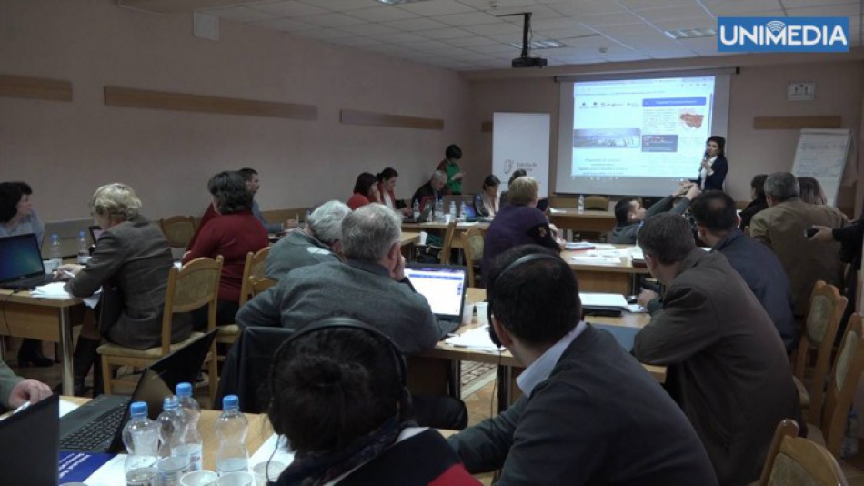
Primari din 30 de localităţi din nordul şi sudul Republicii Moldova, aflaţi la primul lor mandat, au participat, în perioada 10 – 11 martie 2016 la cea de-a doua etapă a trainingului „Un primar implicat – o comunitate prosperă”, organizat de compania de comunicare Fabrica de imagine, cu sprijinul Ambasadei Britanice la Chișinău.
În cadrul programului, aleşii locali au fost instruiţi cum să scrie proiecte de dezvoltare a localităţii lor, după toate cerinţele donatorilor internaţionali şi locali.
Participanții au avut posibilitatea să comunice și cu potențiali donatori prin intermediul cărora ar putea să-și implementeze proiectele. Desfășurat în două etape, proiectul a avut menirea atât să instruiască primarii, cât și să le ofere posibilitatea de a-și realiza obiectivele stabilite inițial.După training primarii urmează să facă modificările recomandate în proiectele lor şi să expedieze versiunea finală formatorului. Până la sfârşitul programului, fiecare din participanţi va avea un proiect bine elaborat cu care va putea aplica pentru a obţine fonduri de la donatori. După training, primarii s-au declarat extrem de motivați să pună în practică cele învățate pe parcursul proiectului.Organizatorii și-au propus ca prin astfel de activitate să contribuie la dezvoltarea țării, începând cu micile comunități. Trainingul „Un primar implicat - o comunitate prosperă” a fost organizat de compania de comunicare Fabrica de imagine în cadrul proiectului „Suport strategic pentru Autoritățile Publice Locale din Republica Moldova”, finanțat de Ambasada Marii Britanii la Chișinău.
Sursa: unimedia.info

MUZEUL DIN IALOVENI VA FI AMENAJAT PRINTR-UN ACORD DE FINANŢARE ÎNTRE R. IALOVENI ŞI JUD. ALBA DIN ROMÂNIA
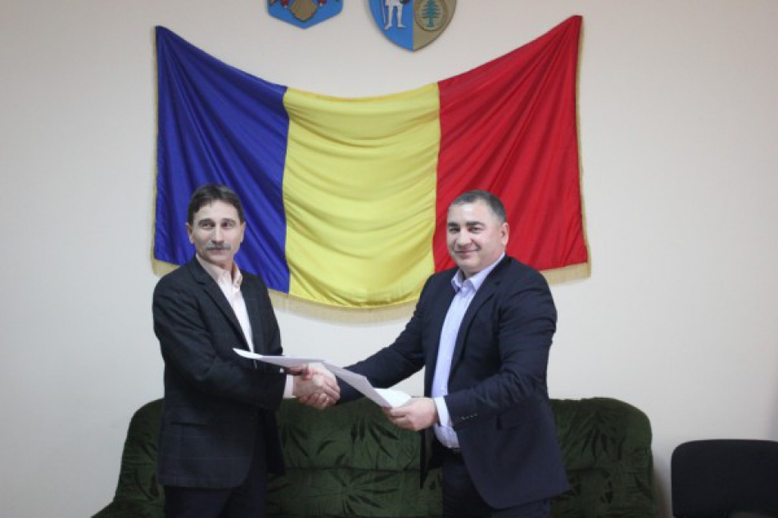
Președintele raionului dl. Anatolie DIMITRIU a efectuat o vizită de lucru pe data de 11 martie anul curent în județul Alba, România unde s-a întâlnit cu Președintele Județului Alba dl. Ion DUMITREL.
În urma acestei întrevederi a fost semnat Acordul de Finanțare încheiat între Județul Alba-prin Consiliul Județean Alba și Raionul Ialoveni – prin Consiliul raional Ialoveni în vederea finanțării proiectului „Resistematizarea și amenajarea centrului expozițional – muzeul Ialoveni”.
În baza înțelegerii de cooperare privind aprobarea finanțării proiectului, Județul Alba va aloca suma de 50000 euro pentru amenajarea unui muzeu expozițional în incinta clădirii fostei școli internat din orașul Ialoveni, scrie www.il.md.
Sursa: provincial.md

PATRU SATE DIN ORHEI ÎŞI VOR PRELUCRA PAJIŞTILE CU UTILAJ AGRICOL PERFORMANT
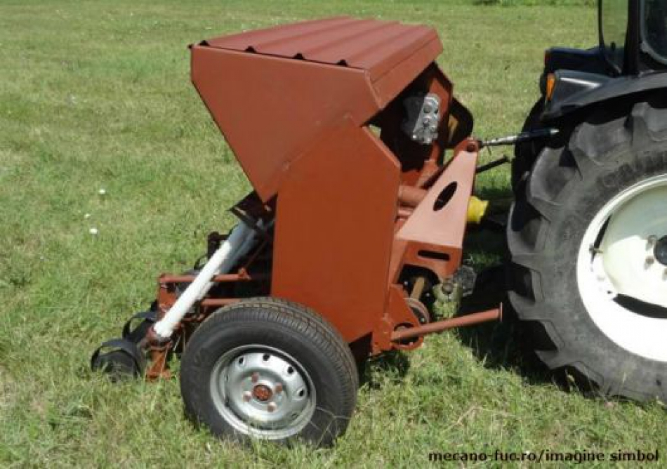
Patru localităţi din raionul Orhei vor primi utilaj agricol pentru restabilirea şi gestionarea durabilă a pajiştilor comunale. Utilajul va fi donat unei întreprinderi care deserveşte satele Peresecina, Sămănanca, Donici şi Teleşeu, în cadrul unui proiect susţinut de Programul Naţiunilor Unite pentru Dezvoltare, relatează Radio Moldova Actualităţi.
Potrivit managerului proiectului, Alexandru Rotaru, scopul acestuia este aplicarea modelelor de gestionare durabilă a resurselor naturale în păşunile şi pădurile din cadrul Parcului Naţional Orhei şi zona de protecţie a acestuia.
„În cadrul proiectului vor fi oferite mașini de curățat pajiști, semănători, grapă cu discuri, tăvălug, cositoare, tot inventarul necesar pentru efectuarea lucrărilor de pregătire a solului, însămânțare, colectarea masei vegetale. Suma totală a investiției constituie 25 de mii de dolari”, a declarat Alexandru Rotaru.
Sursa: trm.md

MAGAZINELE SOCIALE – UN SUCCES AL PRIMĂRIEI ORHEI. PESTE 85 MII DE OPERAȚIUNI EFECTUATE ȘI MAI MULT DE 60 MII DE FRANZELE VÂNDUTE
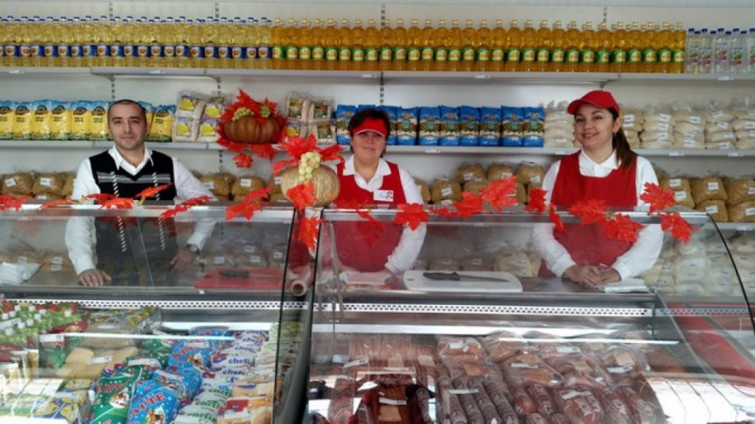
Magazinele sociale, deschise la Orhei la inițiativa primarului orașului Orhei, Ilan Șor, se bucură de mare succes printre locuitorii cu venituri modeste.
În cadrul prezentării raportului de activitate, Primarul Ilan Șor a spcificat că, scopul acestui proiect a fost de a veni în ajutorul orășenilor cu nevoi speciale, a veteranilor și pensionarilor.
“Din luna noiembrie 2015 pînă în prezent, au fost efectuate circa 85 000 de operațiuni. Din gama largă de produse, cel mai solicitat produs este pâinea care costă 2 lei, fiind procurate 60 000 de franzele de acest fel”, a spus edilul.
În aceste condiții, datorită numărului de solicitări majorate, Primarul Ilan Șor a luat decizia ca în următorul trimestru, să fie construite alte trei magazine sociale, urmând să fie incluse în spectrul de produse fructele și legumele.
Sursa: orhei.md

BANII TAI | POVESTEA DE EFICIENȚĂ ENERGETICĂ A GRĂDINIȚEI ”POVESTEA”
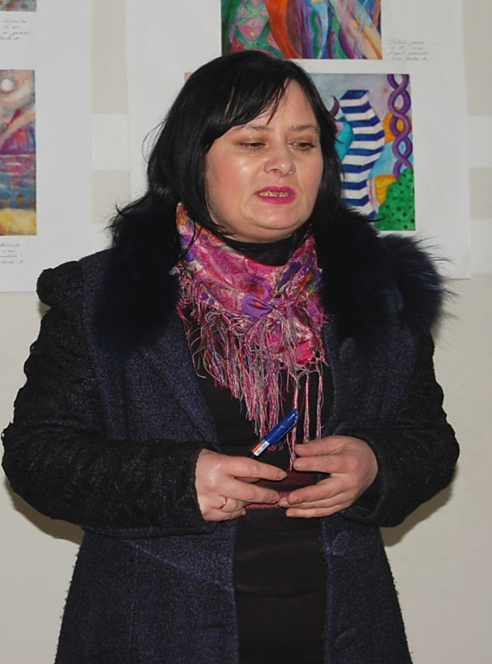
Le-a fost cald și bine în această iarnă. La iarna viitoare, le va fi și mai bine. Este vorba de cei 260 de copii și educatorii lor de la grădinița ”Povestea” din Nisporeni.
Asta, datorită unui nou proiect de eficiență energetică, deja al doilea la număr, care a luat start chiar la începutul anului curent.
Noutatea a venit din partea directoarei grădiniței, Tatiana Cociu, și a fost făcută publică pe 25 februarie, în cadrul consultărilor publice cu genericul
”Sporirea transparenței investițiilor capitale publice și prioritizarea proiectelor de investiții capitale prevăzute pentru anul 2016”. Evenimentul a fost organizat de ziarul ”Expresul”, în parteneriat cu Primăria Nisporeni și a avut loc în incinta Casei naționale de cultură din localitate.
”Aceste consultări publice reprezintă un moment oportun de a prezenta proiectul nostru, un proiect de investiție capitală. Și, pentru că una din condițiile donatorilor este asigurarea transparenței și organizarea focus-grupurilor cu cetățenii, iată că am profitat de ocazie”, a subliniat directoarea.
Astfel Tatiana Cociu a adus la cunoștința nisporenenilor ce prezintă proiectul, le-a vorbit și despre cel precedent, care a fost declarat o practică de succes a grădiniței. Potrivit dînsei, în această iarnă, proiectul deja implementat a adus și primele roade – o economie de circa 20% la energia termică.
”Am reușit să ne asigurăm și credibilitatea în fața donatorilor europeni, așa că am obținut undă verde pentru al doilea proiect”, a accentuat directoarea.
Prima experiență de eficineță energetică
Potrivit șefei grădiniței ”Povestea”, primul proiect de eficiență energetică a schimbat totalmente aspectul exterior al instituției. Costul total a fost de 3 milioane 300 mii lei. Acești bani au venit, în mare parte, din Fondul de eficiență energetică și au fost cheltuiți pentru termoizolarea pereților exteriori, reparația capitală a acoperișului, schimbarea geamurilor și ușilor exterioare.
”Grație acestui proiect, am înregistrat nu doar economii semnificative la energia termică, dar și cea mai înaltă medie a frecvenței din ultimii ani”, a remarcat Tatiana Cociu, menționînd că a scăzut și rata îmbolnăvii copiilor, căci în grădiniță a fost mult mai cald.
Reamintim că această realizare a conducerii grădiniței, de comun cu autoritățile locale, a fost premiată cu o mențiune la Gala bunelor practici 2013-2014, secțiunea ”Eficiență energetică”, eveniment organizat de IDIS ”Viitorul” cu suportul financiar al Consiliului Europei.
Primul succes l-a asigurat pe al doilea
După ce au simțit gustul confortului, dar și al economiilor care se reflectă în facturile lunare la gazele naturale, administrația grădiniței ”Povestea” a decis să meargă și mai departe.
Proiectul privind construcția unei centrale pe bază de biomasă și instalarea panourilor solare pentru încălzirea apei tehnice a fost tocmai ceea de ce mai avea nevoie grădinița. Acesta va fi susținut financiar de către Uniunea Europeană prin intermediul Programului Națiunilor Unite pentru Dezvoltare (PNUD) și va costa circa 87 mii de dolari. Partea leului, 70 mii dolari, va ajunge la Nisporeni de la donatori. Restul, circa 17 mii de dolari, va constitui contribuția beneficiarilor proiectului, care va fi asigurată de către autoritățile publice locale și Asociația de părinți de la grădiniței ”Povestea”.
”Dacă vom finaliza cu succes și acest proiect, atunci vom reuși să economisim încă circa 20% din cheltuielile pentru energia termică, dar și electrică”, a făcut o explicație Tatiana Cociu.
Cum va funcționa noua centrală, și ce spațiu va încălzi? Iată ce i-a interesat pe oameni. Răspunsul nu a întîrziat. Tatiana Cociu a menționat că noua centrală va funcționa atît pe bază de lemne și cărbune, cît și pe bază de brichete și peleți. Va fi încălzită o suprafață totală de 2555 metri părtrați, atît cît are grădinița. Ce-i drept, odată cu darea în exploatare a noii centrale, planificată pentru ianuarie 2017, conducerea grădiniței va trebui să identifice producători de biocombustibil în alte raioane, căci la Nisporeni, deocamdată, nu există niciunul. Chiar și așa, Tatiana Cociu este încrezută că încălzirea pe biomasă va costa mai ieftin decît cea pe bază de gaze naturale.
Dînsa a mai spus că grădinița va renunța treptat la încălzirea cu gaz natural. ”La început, vom încerca să combinăm tipurile de încălzire, dar pe viitor sînt încrezută că toată țara va trece la încălzirea pe biomasă. Noi atunci vom fi deja pregătiți să facem față acestei cerințe a timpului”, a accentuat directoarea.
La final, participanții la consultările publice au încurajat-o să ducă la bun sfîrșit acest proiect important pentru Nisporeni. Mulți dintre cei prezenți au recunoscut că, dacă nu ar fi venit la evenimentul organizat de ziarul ”Expresul”, nu ar fi aflat despre realizările acestei grădinițe.
Sursa: www.expresul.com

FISM LANSEAZĂ UN CONCURS DE GRANTURI PENTRU INFRASTRUCTURA SOCIALĂ
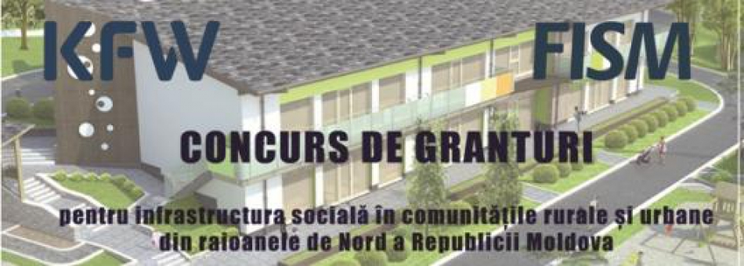
ÎN ATENŢIA AUTORITĂȚILOR PUBLICE LOCALE: INVITAŢIE PENTRU PARTICIPARE LA CONCURS!
În scopul valorificării integrale a Grantului oferit Republicii Moldova de către Ministerul de Dezvoltare şi Cooperare Economică al Republicii Federale Germania prin banca germană de stat „Kreditanstalt für Wiederaufbau“ (KfW), Fondul de Investiţii Sociale din Moldova anunţă concurs de granturi comunităților rurale și urbane pentru implementarea subproiectelor de infrastructură socială în raioanele de nord: Briceni, Donduşeni, Drochia, Edineţ, Făleşti, Floreşti, Glodeni, Ocniţa, Rîşcani, Soroca şi satele din mun. Bălţi, care anterior nu au implementat subproiecte finanţate din Grantul KfW (lista obiectelor eligibile o vedeți mai jos).
Granturile vor fi acordate după principiul “Primul venit – primul servit” cu asigurarea contribuției de cel puţin 15 % din mărimea grantului solicitat pentru comunităţile care nu au beneficiat de suportul FISM anterior şi nu mai puţin de 30% pentru comunităţile care deja au implementat subproiecte cu asistenţa FISM, inclusiv și prezentarea desenelor tehnice/ caietelor de sarcini.
Mărimea granturilor acordate:
- pînă la 50 mii Euro - localitățile rurale;
- pînă la 75 mii Euro - localitățile urbane cu populația pînă la 10 000 de locuitori;
- pînă la 100 mii Euro - localitățile urbane cu populația pînă la 20 000 de locuitori.
Pentru a se înscrie în competiţie, comunităţile interesate vor depune o scrisoare de intenţie care în mod obligatoriu va conţine următoarele informaţii:
1) denumirea obiectului propus spre renovare şi argumentarea necesității;
2) informație despre numărul beneficiarilor direcţi ai obiectului propus spre renovare;
3) informație despre mărimea grantului solicitat;
4) confirmarea posibilităţilor reale de asigurare a contribuției;
5) confirmarea disponibilităţii desenelor tehnice / caietelor de sarcini.
Scrisoarea de intenție va fi semnată de primarul satului/comunei.
IMPORTANT!
Localitățile care au beneficiat anterior de finanțare KfW nu sunt eligibile în acest concurs. Lista localităților și obiectelor finanțate anterior de KfW și lista obiectelor eligibile le puteți vedea mai jos.
Scrisorile de intenție se depun pînă la data de 31 martie 2016, ora 17.00, la oficiul FISM pe adresa: bd. Ştefan cel Mare și Sfînt, 124, et. 3, bir. 11, Chişinău, Republica Moldova sau se expediază prin fax. 022275320.
Pentru mai multe detalii cu privire la condiţiile concursului, vă rugăm să vizitați pagina web: www.fism.gov.md
Informaţii suplimentare pot fi consultate cu persoana de contact din partea FISM – Oxana Isac la tel. 022272700.
Sursa: fism.gov.md

500 DE HECTARE DE PĂŞUNI DIN RAIONUL ORHEI SUNT REABILITATE CU SPRIIJINUL UNIUNII EUROPENE
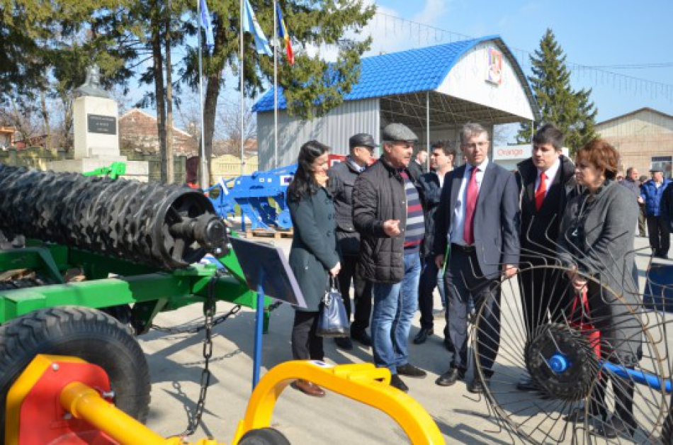
500 de hectare de păşuni din Parcul Naţional Orhei sunt restabilite şi întreţinute pentru a genera o cantitate şi calitate sporită de furaje. Totodată, asta va atenua erodarea solurilor şi va reduce emisiile de gaze cu efect de seră. Toate acestea sunt posibile datorită susţinerii financiare a Uniunii Europene, acordate prin intermediul proiectului „CLIMA EAST”, implementat de Programul Naţiunilor Unite pentru Dezvoltare (PNUD).
Astfel, pe 18 martie, în comuna Peresecina, Orhei, a avut loc o ceremonie de acordare a echipamentului agricol întreprinderii intercomunitare “Prosper Rural”.
Întreprinderea intercomunitară deserveşte pajiştile din localitățile Peresecina, Sămănanca, Donici și Teleșeu, de care beneficiază peste 12.500 locuitori.
"Schimbările climatice reprezintă o adevărată provocare pentru comunitățile de pretutindeni. Uniunea Europeană acordă asistență considerabilă pentru localităţile din perimetrul Parcului Național Orhei, pentru a restabili pășuni valoroase și păduri, în scopul de a contribui la atenuarea și adaptarea la efectele schimbărilor climatice. Acest proiect reprezintă un model de ceea ce se poate face pentru a combate efectele schimbărilor climatice în practică.”, susţine Aneil Singh, şeful Cooperării Delegaţiei Uniunii Europene în Republica Moldova.
Proiectul “CLIMA-EAST” mai susţine împădurirea a 150 de hectare de terenuri degradate în Parcul Naţional Orhei. Aceasta contribuie la reducerea eroziunii solului şi la diminuarea poluării cu nutrienţii din sol.
„Terenurile agricole sunt cea mai importantă resursă pentru Moldova și populația sa, și noi credem că, datorită fondurilor UE, putem utiliza acest potenţial în beneficiul oamenilor. În Orhei a fost creat pentru prima dată un parc naţional, cu scopul de a conserva patrimoniul natural și cultural, dar, de asemenea, şi pentru a spori bunăstarea economică și socială a comunităților locale. Bazându-ne pe acest progres major în domeniul mediului, am continuat să investim în Parcul Național Orhei, astfel încât acesta să servească drept model de dezvoltare regională durabilă, în conformitate cu cele mai bune practici europene”, spune Narine Sahakyan, reprezentanta adjunctă a PNUD Moldova.
Proiectul “CLIMA-EAST” are un buget de 535.000 Euro acordaţi de Uniunea Europeană şi se desfășoară în perioada 2013-2016.
Scopul proiectului este de a aplica modele de gestionare durabilă a resurselor naturale în păşunile şi pădurile din cadrul Parcului Naţional Orhei şi zona sa de protecţie. Aceasta va duce la o absorbție mai eficientă a carbonului şi la conservarea biodiversităţii.
Parcul Naţional Orhei cuprinde o suprafaţă de peste 33.000 de hectare, incluzând localităţi din 4 raioane – Orhei, Străşeni, Călăraşi şi Criuleni. Parcul a fost creat în 2013 cu susţinerea PNUD.

Informaţie de contact
Cătălina Molodoi, specialist în comunicare şi mass media, Tel: (+373 69) 101626, catalina.molodoi.undp@gmail.com
Sursa: www.md.undp.org

PÂNĂ ÎN 2018, AUTORITĂȚILE DIN LEOVA INTENȚIONEAZĂ CONSTRUCȚIA A 92 DE LOCUINȚE SOCIALE
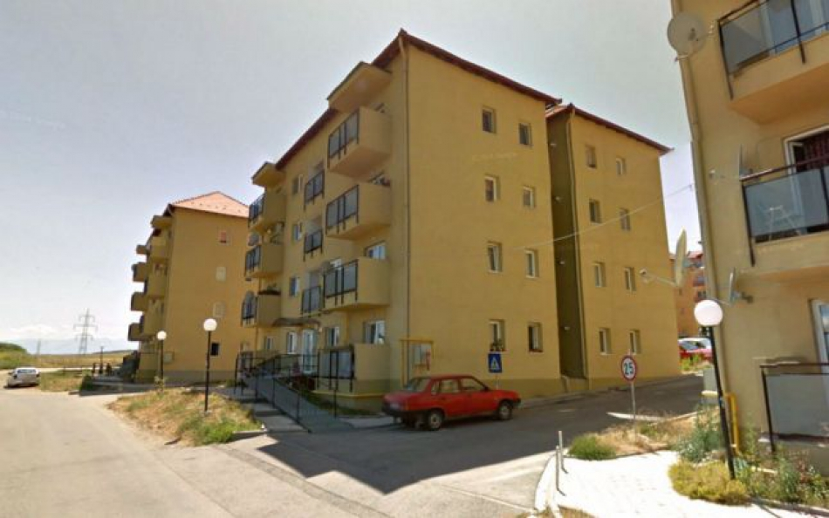
În raionul Leova va începe construcția locuințelor sociale. Reprezentanții Unității de implementare a fazei II a Proiectului de Construcţie a Locuinţelor pentru Păturile Socialmente Vulnerabile în Republica Moldova și autoritățile publice locale din localitate s-au întrunit, la finele săptămînii trecute, pentru a discuta detaliile de lansare a proiectului.
„Actualmente autoritățile publice locale din raionul Leova întreprind acțiunile necesare lansării proiectului. Sunt efectuate lucrări de pregătire a șantierului de construcție, e vorba de o construcție nefinalizată lăsată în paragină de mai bine de 20 ani”, a subliniat Iunona Lungul, managerul Unității de implementare a proiectului (UIP).
Totodată, managerul UIP a comunicat că în raionul Leova vor fi construite 92 de locuințe sociale, în termen de circa 2 ani, apartamente finalizate la cheie. Autoritățile publice locale participă în proiect cu bloc locativ nefinalizat, documentația de proiect, ceea ce constituie 35% din valoarea totală a proiectului. Costul total al proiectului a fost estimat la circa 3,5 mln euro. Lucrările de construcție vor fi realizate de compania Glorinal- Imobil SRL”.
Pentru implementarea fazei II a proiectului de construcție a locuințelor sociale, Banca de Dezvoltare a Consiliului Europei (BCE) oferă țării noastre un împrumut de 20, 4 mln euro, pe un termen de pînă la 20 de ani cu o perioadă de grație de 5 ani. Astfel, pînă în anul 2018, cînd finalizează faza II a proiectului urmează a fi construite circa 700 locuințe sociale.
Sursa: unimedia.info

